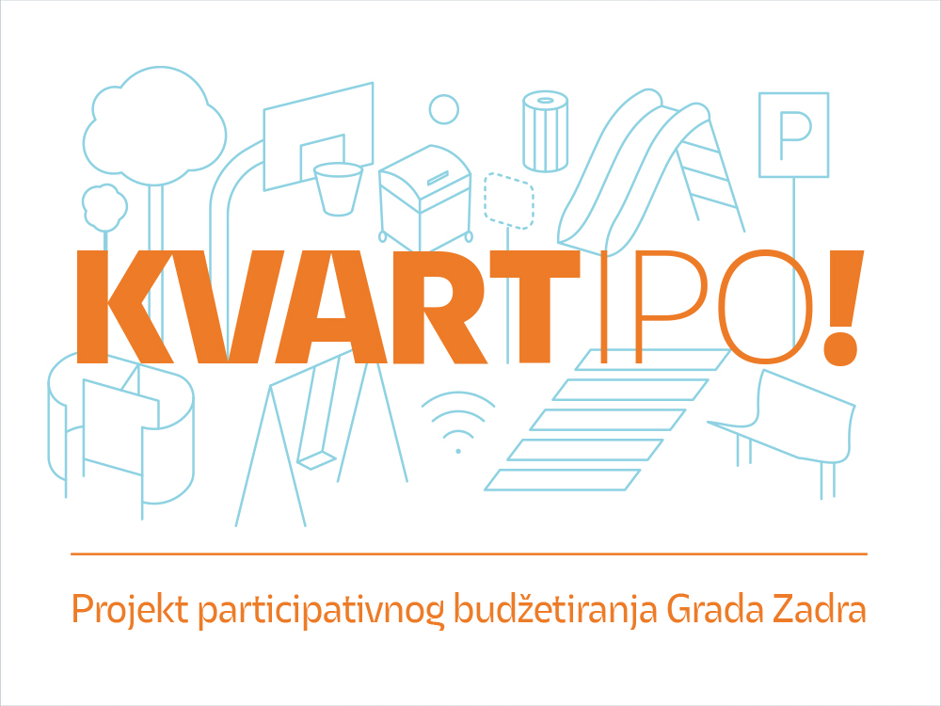Obrazac prijedloga male komunalne akcije

Svoje prijedloge putem ovog obrasca možete predati zaključno s 26.10.2021. godine do 16:00 sati (osobno) ili do 23:59 sati (drugim načinima). Napominjemo kako se nepotpuni i anonimni obrasci neće uzeti u razmatranje. Zaprimljeni prijedlozi predstavit će se, i o njima raspravljati i glasovati, na javnim tribinama na koje su dobrodošli svi zainteresirani građani pojedinog mjesnog odbora, neovisno jesu li predložili malu komunalnu akciju. Više informacija na linkovima niže.

1. PODACI O PREDLAGATELJU

Ime i prezime:
Adresa:
E-mail:
Kontakt broj:
Mjesni odbor:

2. PODACI O MALOJ KOMUNALNOJ AKCIJI

Predlažem sljedeću malu komunalnu akciju:

Točna lokacija – ulica i kućni broj, predio, fotografije i sl.:

Obrazloženje:

